ConDiag：面向 LLM 编码智能体的失败后上下文恢复中间件
架构草稿 v0.1
2026-06-28
文档定位：本文是一份面向学术导师汇报、兼作论文草稿起点的架构文档，反映 ConDiag 在 2026-06-28 的设计状态，包括 5R 框架、7 类病理 taxonomy、以及已通过 5/5 seed regression 的 v0 Manual Recovery Subsystem。
配套文档 ConDiag_研究与实验全流程指导书_v0.1.md 覆盖实验流程、工程规范、风险控制等更细颗粒度内容；本文聚焦架构与贡献主张。

摘要
LLM 编码智能体在仓库级程序修复任务上频繁失败，即便恢复所需信息已经存在于 trajectory 中——一个 stack trace 指向了从未被查看的源文件；一段曾经浏览过的代码片段在最终 patch 之前被丢弃；一个 sibling 实现被改了但平行 sibling 漏改。本项目提出 ConDiag，一个与 Host Agent 解耦的失败后上下文恢复中间件，位于 Host Agent 失败 attempt 与重试 attempt 之间。ConDiag：（一）只从 runtime-visible 信号检测失败模式（严格不泄漏 gold 信息）；（二）将失败模式映射到 5R × 7 类病理 taxonomy（Relocalize / Retrieve / Rehydrate / Restrain / Reconcile，外加 NO-OP abstain）；（三）对 repo@base_commit 执行可执行的 retrieval 或 guard 计划；（四）给重试 agent 输出结构化的 ContextPacket，而非杂乱的 chunk 列表。当前 v0 已实现四条 manual-seed recovery flow 外加一条 NO-OP baseline，seed regression 5/5 byte-identical 通过。我们进一步提出 Pilot50，一个 50 实例的 ContextBench 评测计划，使用过程级指标（file / block / line F1、Evidence Drop、EditLoc recall）来验证 taxonomy、trigger 阈值与 ContextPacket 机制。

1. 问题与研究动机

1.1 “朴素重试”的隐性成本
当一个 LLM 编码智能体在仓库级任务上失败时，trajectory 几乎总是已经包含恢复所需的信号：
- 一段 stack trace 明确指出了 agent 从未查看的文件与符号
- 一段曾经浏览过的代码片段恰好包含最终 patch 需要的行
- 一个失败的测试明确点名了 agent 漏掉的 sibling 路径 / 平行 backend
- agent 改对了文件但在提交前一次本地测试都没跑
当前主流编码智能体的处理方式无外乎两种：
- 朴素重试 —— 用相同上下文重新跑一次 agent，期望 LLM 采样到不同的探索路径。成本低，但盲目。
- 批量检索 —— 不论失败模式如何，预先把整个 repo 的 BM25 / embedding 结果塞给 agent。成本高、噪声大，往往增加了上下文却不改善利用率。
二者都未显式完成“失败信号 → 上下文缺口 → 可执行检索计划 → 具体证据 → 重试包”这一转换。

1.2 Pilot 轨迹揭示的三类失败形态
在 ContextBench-Verified 上对 mini-SWE-agent 做了 5 实例初始 Pilot，浮现出三类反复出现的失败形态，每一类需要不同的恢复动作：
失败形态 | 示例 | 缺失了什么
错误定位 | sympy-16597 | agent 修改了正确的类，但从未检查 stack trace 中真正的 error origin
看过但被丢弃 | astropy-13398 | agent 看过平行注册位点 @frame_transform_graph.transform，但在最终 patch 时没保留
过度探索、过度修改 | sympy-13877 | 17 个文件改动、4 个重复 pattern、零次测试运行
单一的“再多检索一些上下文”无法同时解决这三类——第三类反而需要更少的上下文和修剪 patch。

1.3 中间件的空白
缺失的是一种失败触发的中间件，它需要满足：（a）与 Host Agent 解耦，可以外接到 mini-SWE、SWE-agent、Agentless、AutoCodeRover 而无需重训；（b）病理感知，不同失败模式触发不同动作；（c）严格 runtime/gold 分离，避免评测 oracle 意外泄漏进 agent 视野。ConDiag 正是为占据这一空白而设计。

2. 背景与相关工作
ContextBench [1] 提供 1,136 个任务，覆盖 66 个仓库、8 种语言，每个任务都标注了人工验证的 gold context，覆盖文件 / 定义级 block / 行三个粒度。关键的是它提供过程级指标——Incremental Context F1、Evidence Drop（explored context 与 utilized context 之间的 gap）、EditLoc recall——让我们能测量 agent 看了什么 vs. 最终用了什么。SWE-bench Verified [2] 只评测最终 outcome，无法回答这类问题。
编码智能体方面，mini-SWE-agent 和 SWE-agent [3] 是交互式 shell agent；Agentless [4] 通过 system-prompt 级联定位，不做 retrieval；AutoCodeRover [5] 在 agent 启动前用 BM25 预检索；RAG 风格 SWE 流水线 [6] 预先把检索 chunk 喂给 agent。所有这些都是 preemptive 或 trigger-blind 的；ConDiag 是 post-failure 且 pathology-aware。
过程级诊断方面，ContextBench 论文的 Evidence Drop 分析 [1] 直接启发了 ConDiag 的 Rehydrate 机制：agent 经常看到 gold 相关代码，但未在最终 patch context 中保留。

3. ConDiag 架构
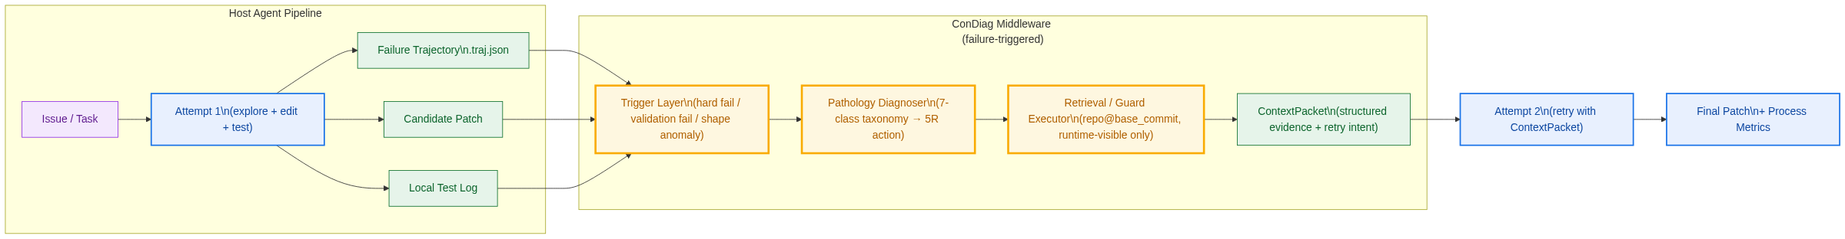
图 1：ConDiag 在 agent 修复管线中的位置。输入是 Host Agent 失败的 trajectory、候选 patch、本地测试日志；输出是结构化 ContextPacket，由 Attempt 2 消费。

3.1 在管线中的位置
ConDiag 在 Host Agent 的 Attempt 1 以可检测的失败结束后被调用，其输出喂给同一 agent 的 Attempt 2。Host Agent 的 prompt、tools、model 都不动——ConDiag 只控制两次 attempt 之间 agent 收到的额外上下文与重试意图。这使得中间件与具体 agent 解耦。

3.2 5R 框架 × 7 类病理 taxonomy
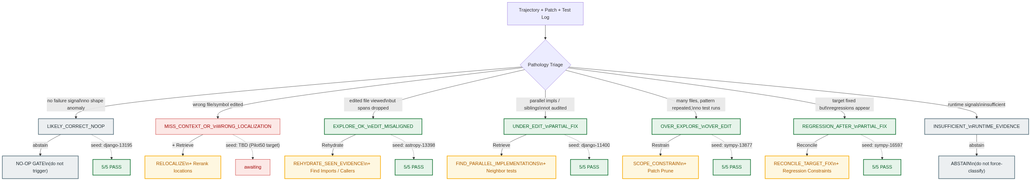
图 2：5R 恢复动作（Relocalize / Retrieve / Rehydrate / Restrain / Reconcile）与 7 类病理 taxonomy 的映射。7 类中已有 6 类有 seed case；RELOCALIZE 是当前缺口，待 Pilot50 mining 补齐。
ConDiag 把每个诊断出的失败映射到五种恢复动作之一：
- Relocalize（重新定位）——重新定位修改目标（stack-trace origin、error token）
- Retrieve（补回未见）——暴露未查看过的上下文（平行实现、邻居测试、sibling 类）
- Rehydrate（重激活丢弃）——重新激活看过但最终 patch 时丢弃的证据
- Restrain（收敛过宽）——收敛过宽的修改（scope guard + patch prune）
- Reconcile（协调约束）——协调目标修复与 regression 约束
另外两类（LIKELY_CORRECT_NOOP、INSUFFICIENT_RUNTIME_EVIDENCE）触发abstain：ConDiag 显式拒绝动作，而不是强行分类。

3.3 Oracle → Runtime proxy 映射（核心贡献）
Pilot-5 初始分析时曾把 file_cov、symbol_cov、EditLoc recall 当作 trigger 信号。这些都是 oracle 指标——计算时需要 gold context，runtime 使用必然泄漏。表 1 展示了我们做的系统性转换，使每条 ConDiag 规则都只依赖 runtime-visible 事实。
表 1：Oracle → Runtime proxy 映射（节选）
Oracle 指标（仅离线） | Runtime-visible 代理（ConDiag 输入）
file_cov < 0.3 | 搜索历史很长但 issue 关键 symbol 定义从未被查看
symbol_cov = 0 | edited symbol 与 issue / stack / failed-test symbol 完全不重合
EditLoc recall = 0 | edited spans 远离任何高价值 viewed span
file_precision < 0.2 | edited 文件多，且多数文件缺少独立失败证据
patch_files > 2×gold_files | changed_files ≥ K + 同一 lexical pattern 跨文件重复
line_cov 低 + precision 高 | 本地测试仍失败 + 同文件存在未检查 sibling
便宜又强的 runtime 信号（case-bundle 分析得出）：
- test_runs_count == 0 → OVER_EXPLORE 强信号
- git_checkout_count ≥ 2 → agent 在 cycling，疑似 REGRESSION
- viewed_to_edited_ratio > 0.7 → OVER_EXPLORE；< 0.3 → MISS_CONTEXT
- repeated_pattern_count ≥ 5 → PATTERN_OVER_GENERALIZATION
Leakage Guard 模块（leakage_guard.py）在 case-bundle schema 层强制 runtime/gold 分离。

3.4 三层 trigger
ConDiag 的入口 trigger 按顺序分三层：
- Trigger-0（硬失败）——timeout、format error、patch 应用失败、空 patch、runtime 异常。ConDiag 直接短路到通用诊断。
- Trigger-1（runtime-visible 校验失败）——agent 自跑测试失败，或 ConDiag 主动跑的 runtime-visible local validation 失败。主触发。ConDiag 跑的是“runtime-visible local validation”，绝不用 official FAIL_TO_PASS oracle。
- Trigger-2（patch-shape 异常）——Scope Guard 得分 ≥ 2（见 §4.2）。风险触发，进入 audit / guard 模式，不直接声称 patch 错误。

3.5 v0 模块架构
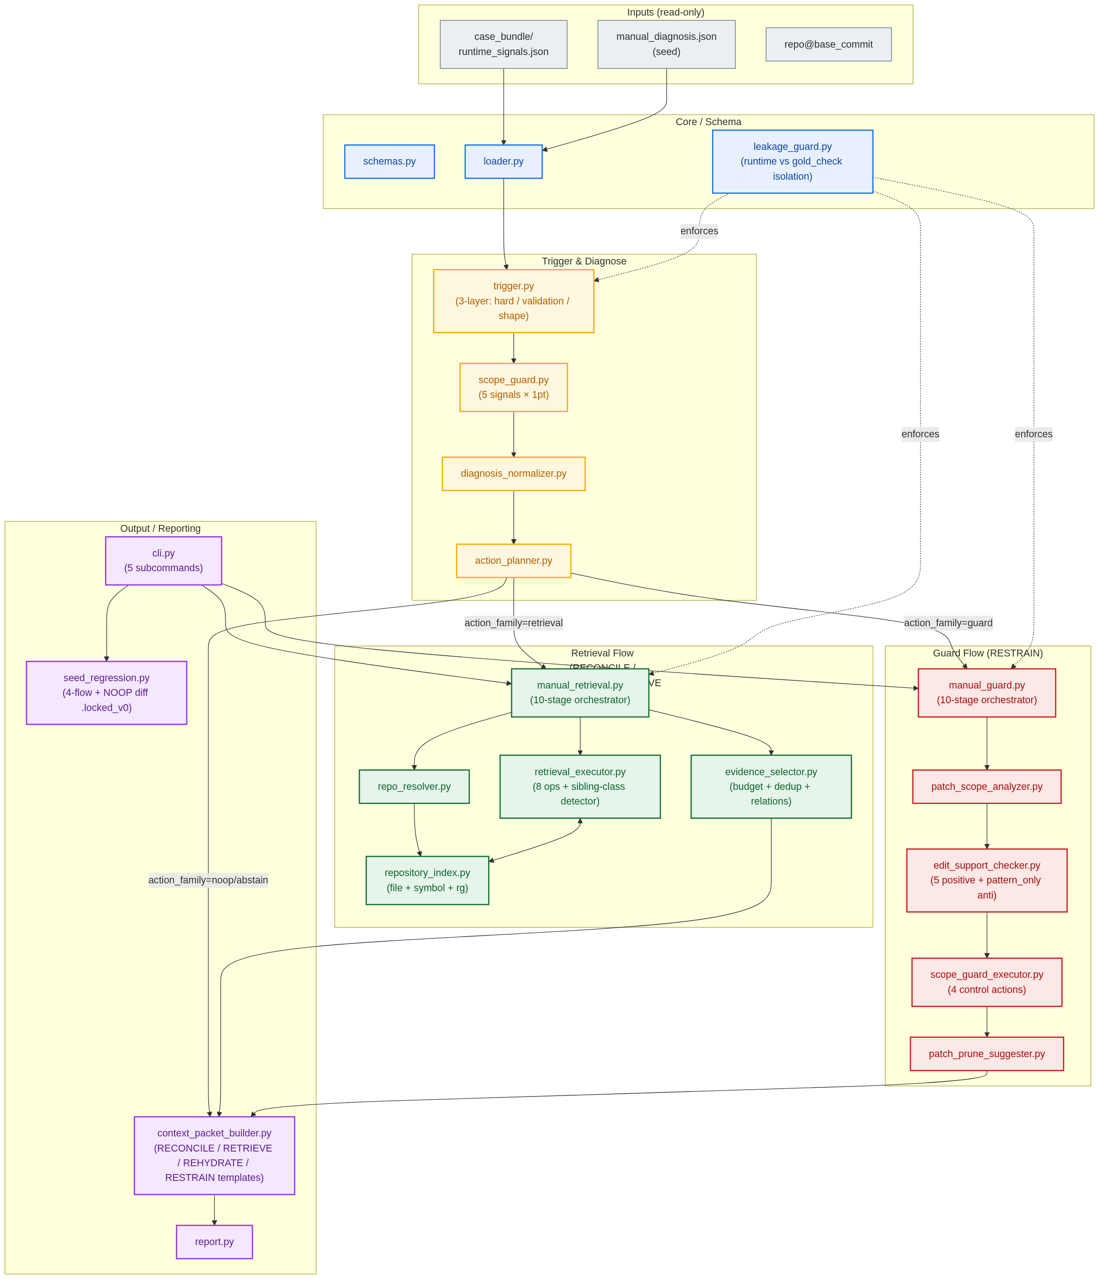
图 3：ConDiag v0 模块架构。22 个模块分为五组：Core/Schema、Trigger & Diagnose、Retrieval flow（4 个动作）、Guard flow（RESTRAIN）、Output/Reporting。Leakage Guard 在所有 retrieval 与 guard flow 上强制 runtime/gold 分离。
完整模块清单见附录 A。

4. v0 实现状态

4.1 Manual Recovery Subsystem：5/5 通过
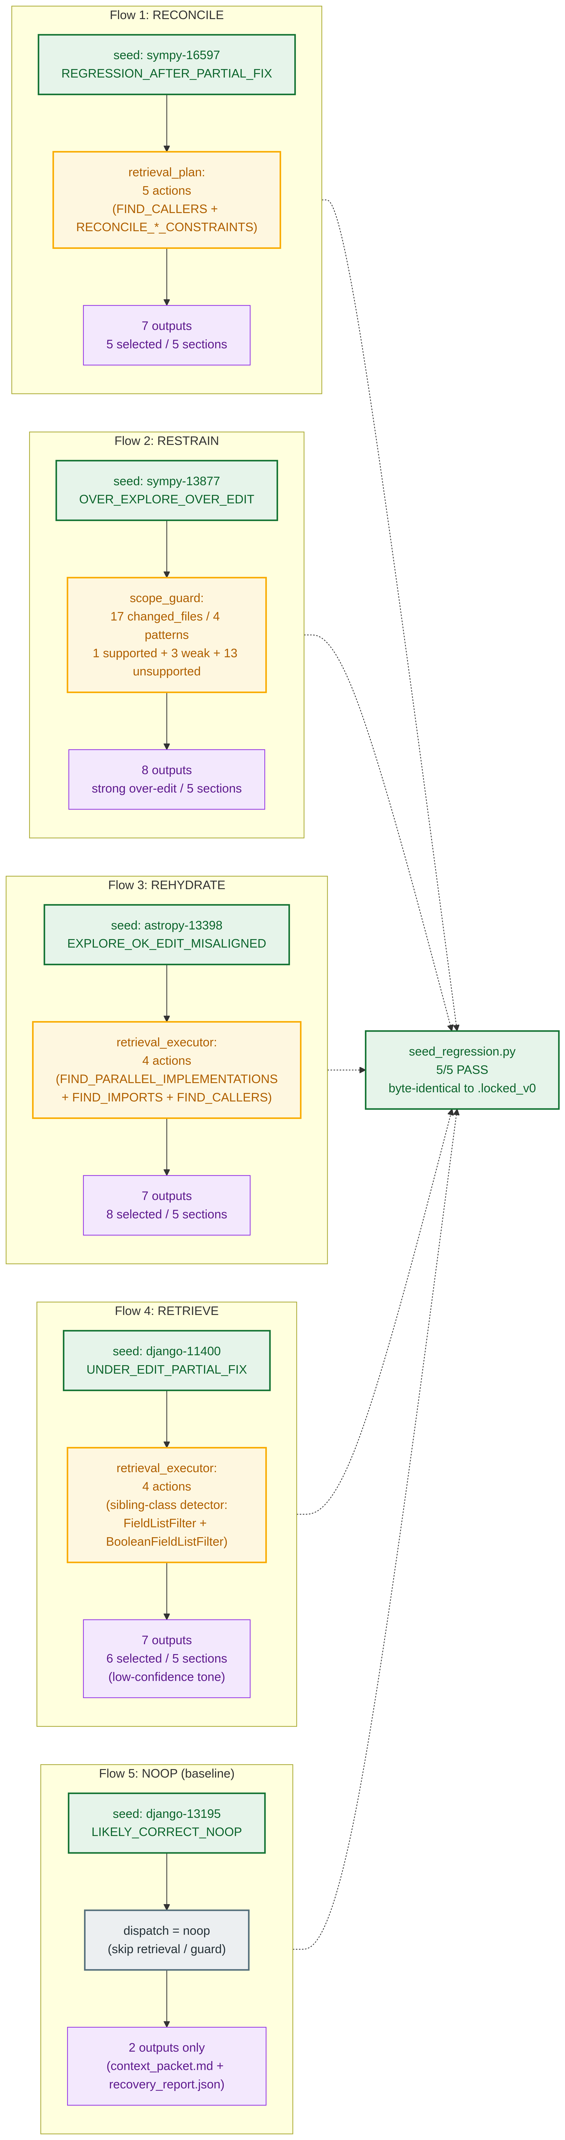
图 4：四条 manual-seed recovery flow + 一条 NO-OP baseline。每条 flow 在 seed_regression.py 下与 .locked_v0 快照 byte-identical，证明 ConDiag 对每类病理都能确定性地复现目标 ContextPacket。
5/5 通过具体意味着：
- 给定人工撰写的 manual_diagnosis.json seed，ConDiag 跑对应的 retrieval 或 guard flow，输出与锁定 baseline 逐字节一致的 ContextPacket。
不意味着（我们对此明确划界）：
- 不证明 auto-diagnoser 能自动产出 seed
- 不证明 Attempt 2 真的能修好任务——那是 Agent-Retry v0（Pilot50 之后里程碑）
- 不测量相对 gold 的 context-F1——那是 ContextBench 的职责

4.2 Scope Guard（RESTRAIN）
Scope Guard 对每个候选 patch 用 5 个二元信号打分：
scope_anomaly_score =
1 if changed_files ≥ 5
+ 1 if changed_lines ≥ 200
+ 1 if api_calls ≥ 80
+ 1 if 检测到 repeated_edit_pattern
+ 1 if 多数 edited 文件缺少 issue / stack / failed tests / viewed evidence 支持
得分 ≥ 2 → warning；≥ 3 → strong over-edit。阈值由 Pilot-5 启动，将在 Pilot50 后冻结。

4.3 Retrieval Executor
8 个 op，除 RECONCILE_* 外都是对 repo@base_commit 的可执行 probe：
Op | 用途
FIND_SYMBOL_DEFINITION | 把 short-name hint 解析到 source location
FIND_PARALLEL_IMPLEMENTATIONS | 跨文件 basename shape 匹配 + 同文件 sibling-class 检测
FIND_NEIGHBOR_TESTS | 把 failed-test 概念匹配到邻居测试
FIND_IMPORTS | 定位 edited symbol 的 import 位点
FIND_CALLERS | 定位 call / decorator 位点
REHYDRATE_SEEN_EVIDENCE | 重新接上 viewed spans 但 final patch context 中丢失的部分
READ_DEPENDENCY_NEIGHBORHOOD | 在 edited location 周边读取
FIND_FAILED_TEST | 检查特定失败测试的源码
RECONCILE_TARGET_FIX_WITH_REGRESSION_CONSTRAINTS 是 synthesis action——它不产出 retrieval 候选，只重构 ContextPacket，让它同时呈现目标修复证据与 regression 约束。

4.4 Leakage Guard
每个 case-bundle 与 manual_diagnosis.json 在 schema 层被切两半：
- runtime_signals——trajectory / patch / test-log 派生的事实。是 trigger、diagnoser、executor 的唯一输入。
- gold_check——ContextBench metrics、gold patch shape、oracle pathology label。标记 allowed_for_runtime: false。只用于离线分析。
leakage_guard.py 拒绝任何 runtime 半部分与 gold 半部分重叠的 case-bundle。

5. Pilot50 评测计划
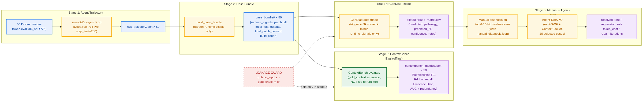
图 5：Pilot50 五阶段评测管线。阶段 1-4 对每个实例跑；阶段 5 从中选 6-10 个高价值实例做人工诊断与 Agent-Retry v0。红色虚线标注严格的 runtime/gold 隔离：ContextBench gold metrics 只出现在阶段 3，绝不回流到阶段 4 triage。

5.1 配置
50 个 ContextBench-Verified 实例，来自 500 实例 Lite split，按病理类别分层抽样：
分层 | 数量 | 选材理由
Django error-code / system-check / validation | 20 | 挖掘 RELOCALIZE seed（models.E###、SystemCheckError）
Django config / database / router / exception | 10 | 定位病理
非 Django Python（sympy / transformers / astropy / sklearn） | 15 | taxonomy 多样性
本地 easy / likely-correct 控制样本 | 5 | 测 NO-OP false-positive

5.2 三层分析
- Auto triage（全部 50 个）。跑 ConDiag trigger + 5R scorer + RELOCALIZE miner → 输出 pilot50_triage_matrix.csv。回答 4 个问题：ConDiag 会不会乱触发？5R 分流是否合理？NO-OP 是否正确跳过？RELOCALIZE 候选能否被筛出？
- Manual diagnosis（top 6-10）。每个高价值实例撰写 manual_diagnosis.json，跑对应 recovery flow。目标：把 4-flow seed 集扩展到 15-20 个 manual recovery fixtures。
- Agent-Retry v0（最后）。挑 10 个最有希望的实例，用 ConDiag ContextPacket 重跑 mini-SWE。对比 Attempt 1 在 resolved / regression / token cost / repair iterations 上的差异。

5.3 指标
主指标（过程级，来自 ContextBench）：
- 三粒度（file / block / line）的 Incremental Context F1
- Evidence Recovery：ConDiag 检索到的 evidence 命中 Attempt-1 漏掉的 gold
- Evidence Drop Recovery：重新激活的 viewed spans 减少 Evidence Drop
- Retrieved Context Size / Token Cost
- NO-OP False-Positive Rate（在 likely-correct 控制样本上）
辅助指标（outcome 级，用于 Agent-Retry v0）：
- Resolved rate（FAIL_TO_PASS / PASS_TO_PASS）
- Regression rate（新破坏的 PASS_TO_PASS）
- Token cost / repair iterations

5.4 Evaluation-Only 隔离
ContextBench gold metrics 只出现在阶段 3（离线评测），物理上无法进入阶段 4（ConDiag runtime triage）或阶段 5（Agent retry）。case-bundle parser（condiag/tools/build_case_bundle.py）拒绝把任何 gold 派生字段写入 runtime_signals.json。

6. 路线图
阶段 | 目标 | 状态
P0 | NO-OP Gate（在 success 上不伤害） | ✅ 5/5 seed PASS
P1 | RELOCALIZE seed + flow | ⏳ 待 Pilot50 mining
P2 | REHYDRATE + Scope Guard | ✅ 5/5 seed PASS
P3 | Sibling / Parallel Audit（RETRIEVE） | ✅ 5/5 seed PASS
P4 | REGRESSION_AFTER_PARTIAL_FIX（RECONCILE） | ✅ 5/5 seed PASS
P5 | Auto-diagnoser（替代人工 seed） | Pilot50 之后
P6 | Agent-Retry 端到端 resolved rate | Pilot50 阶段 5

7. 竞品对比
表 2：ConDiag 与相关系统对比
维度 | ConDiag | Agentless | AutoCodeRover | RAG-SWE
触发机制 | 失败后触发 | preemptive | preemptive | preemptive
检索粒度 | 病理感知 | 无 | BM25 chunk | embedding chunk
输出形式 | 结构化 ContextPacket | 定位列表 | bug-location + snippet | chunk 列表
评测协议 | outcome + process | 仅 outcome | 仅 outcome | 仅 outcome
集成方式 | 解耦中间件 | 独立系统 | 独立系统 | 独立系统
病理感知 | 5R × 7 类 | 无 | 无 | 无

8. 开放问题与风险
- Auto-diagnoser 尚未实现。当前所有 seed 都是人工撰写。风险是仅靠 runtime 信号分类病理噪声太大。Pilot50 triage matrix 会回答这个问题。
- RELOCALIZE seed 缺失。Pilot-5 没出现纯 RELOCALIZE case。如果 Pilot50 也没筛出，5R 框架就有缺口。
- Recovery execution ≠ repair rate。通过 seed regression 只证明 ConDiag 能产出目标 ContextPacket。Attempt 2 是否真能修更多任务是 Agent-Retry v0 的问题——目前未实现。
- 规模。50 实例可能不足以冻结 trigger 阈值。投稿前可能需要扩到 100+。

附录 A：模块清单
~/condiag/condiag/ 下 22 个模块，按图 3 分组：
Core / Schema：schemas.py、loader.py、leakage_guard.py。
Trigger & Diagnose：trigger.py、scope_guard.py、diagnosis_normalizer.py、action_planner.py。
Retrieval flow：repo_resolver.py、repository_index.py、retrieval_executor.py、evidence_selector.py、manual_retrieval.py。
Guard flow：patch_scope_analyzer.py、edit_support_checker.py、scope_guard_executor.py、patch_prune_suggester.py、manual_guard.py。
Output / Reporting：context_packet_builder.py、report.py、cli.py、seed_regression.py。
Tools（condiag/tools/ 下）：build_case_bundle.py、find_relocalize_candidates.py、parsers/{base,common,miniswe}.py。

附录 B：5R 动作词汇表
- Relocalize：TRACE_ERROR_ORIGIN、FIND_SYMBOL_DEFINITION、RERANK_LOCATIONS。
- Retrieve：FIND_PARALLEL_IMPLEMENTATIONS、FIND_NEIGHBOR_TESTS、FIND_IMPORTS、FIND_CALLERS、READ_DEPENDENCY_NEIGHBORHOOD、FIND_FAILED_TEST。
- Rehydrate：REHYDRATE_SEEN_EVIDENCE。
- Restrain：SCOPE_CONSTRAIN、PATCH_PRUNE_CANDIDATES、RUN_RUNTIME_VISIBLE_VALIDATION。
- Reconcile：RECONCILE_TARGET_FIX_WITH_REGRESSION_CONSTRAINTS。

附录 C：参考文献
- ContextBench: A Process-Level Benchmark for Context Engineering in Repository-Level Program Repair（2026）。
- SWE-Bench Verified（princeton-nlp/SWE-Bench_Verified），500 实例 Lite split。
- Yang et al., SWE-agent: Agent Computer Interfaces Enable Software Engineering Language Models（2024）。
- Xia et al., Agentless: Demystifying LLM-based Software Engineering Agents（2024）。
- Zhang et al., AutoCodeRover: Autonomous Program Improvement（2024）。
- RAG-SWE retrieval-augmented SWE pipeline variants（various，2024-2025）。

